Дан старт в вожатское Лето – 2014!
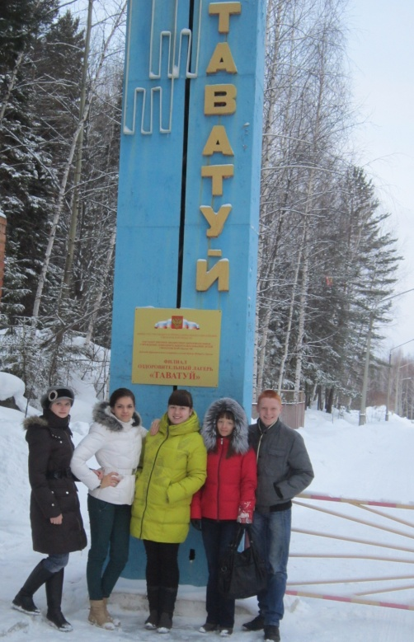
13 – 14 марта 2014 года на базе детского оздоровительного лагеря «Таватуй» состоялся семинар вожатского актива «Точка отсчёта». В работе семинара приняли участие представители 11 студенческих отрядов образовательных организаций среднего и высшего профессионального образования Свердловской области.

Студенты Северного педагогического колледжа
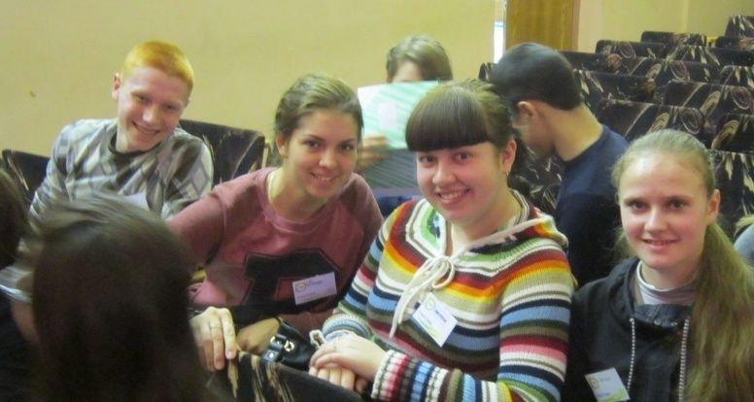
- Ившин Михаил,
- Коротеева Надежда,
- Скатова Елена,
- Филимонова Анастасия
представляли на семинаре вожатский отряд «Северные белки». Поддерживали и направляли работу будущих вожатых Наталья Юрьевна Коптякова и Эмма Борисовна Поздеева.
Семинар «Точка отсчёта» имеет своей целью подготовку вожатского актива для решения задач организации и проведения летней оздоровительной кампании – 2014. Программа оздоровительно-образовательной деятельности Лета-2014 уже свёрстана. Её основное направление – социализация детей. Содержательный аспект соотнесён с темой 2014 года и в программе обозначен так: «Фестиваль искусств: ПРО-культУРА». Девиз таков:
Что есть культура? Поклоненье свету,
сияющему в звездной высоте,
Борьба за эволюцию планеты,
Стремленье жить в счастливейшей стране…
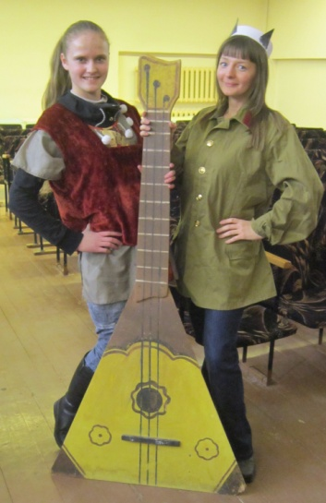
Для каждой из четырёх оздоровительных партий определена своя тема: ПРО-музыку, ПРО-танец, ПРО-дизайн, ПРО-личность. Студенты нашего колледжа будут организовывать летний отдых детей в первую оздоровительную партию (ПРО-музыку). Содержание деятельности должно включать знакомство с музыкальными произведениями разных эпох, музыкальными инструментами, современными музыкальными течениями.
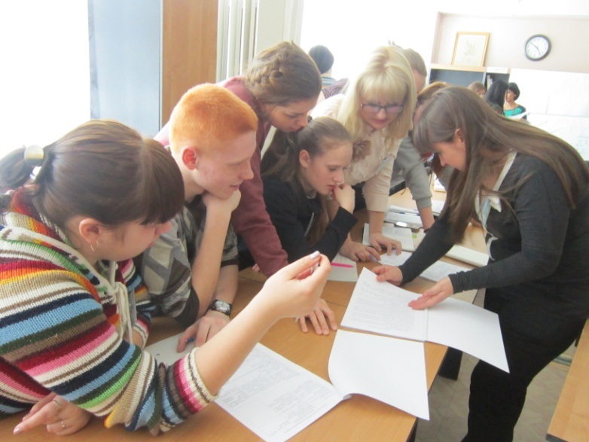
Основные формы реализации программы: флешмоб, турнир, реалити-шоу, мюзикл, шоу-программа. Вожатский отряд может предложить и свою форму реализации летнего проекта.
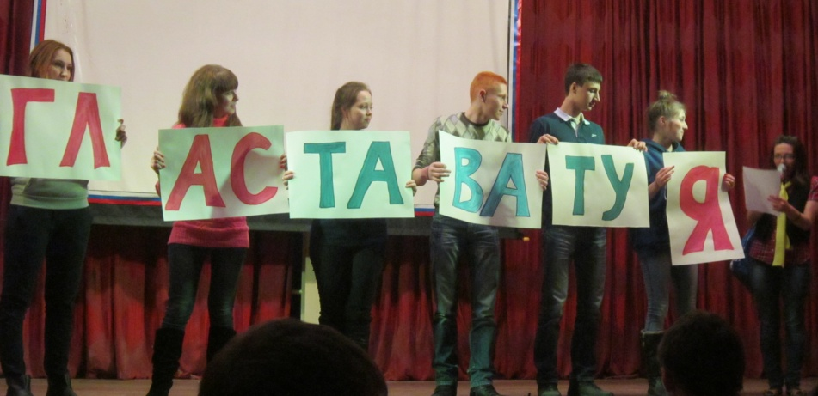
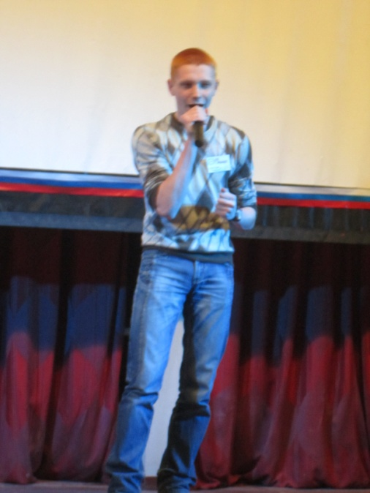
Программа семинара была очень насыщенной (время работы первого дня заканчивалось в 23-00). Будущие вожатые в рамках практикума разработали и защитили интересные проекты. Презентация показала, насколько творческие и активные люди приехали готовиться к новой летней оздоровительной кампании. Великолепно защитили свой проект все группы участников. Особенно понравилось замечательное выступление нашего студента Михаила Ившина, который прекрасно пел на презентации проекта «Глас Таватуя».
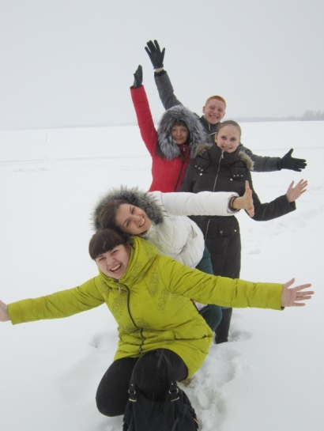
Студенты получили много полезной информации, познакомились с новым положением о конкурсе студенческих отрядов, уяснили требования к разработке и защите конкурсного проекта. Несмотря на то, что за окном ещё самое начало весны, подготовка к Лету-2014 года уже началась. Впереди большая работа, где нашим вожатым – студентам 246 и 248 групп – понадобятся все их таланты, терпение, ответственность и, конечно же, задор и оптимизм. Удачи нашим вожатым!
Вперёд, «Северные белки»!!!
Э.Б. Поздеева
заведующий педагогической практикой, преподаватель.

